НАЦІОНАЛЬНИЙ ТЕХНІЧНИЙ УНІВЕРСИТЕТ УКРАЇНИ

«КИЇВСЬКИЙ ПОЛІТЕХНІЧНИЙ ІНСТИТУТ імені Ігоря Сікорського» ФАКУЛЬТЕТ ПРИКЛАДНОЇ МАТЕМАТИКИ

# Кафедра системного програмування та спеціалізованих комп’ютерних систем

**Розрахунково-графічна робота**

з дисципліни **Бази даних і засоби управління**

*на тему: “Створення додатку бази даних, орієнтованого на взаємодію з СУБД PostgreSQL”*

Виконав:

студент ІІI курсу

групи КВ-22

Ковкін В. В.

Перевірив:

Павловский В. І.

Київ – 2024

**Мета:** здобуття вмінь програмування прикладних додатків баз даних PostgreSQL.

**Виконання роботи**

Нижче наведені сутності предметної області «Відвідуваність занять студентами» та зв’язки між ними.

**Сутності предметної області**

Для побудови бази даних обраної області, були виділені такі сутності:

1. **Громадянин (Citizen)**

Атрибути: ідентифікатор громадянина, ім’я, номер телефону, адреса.  
Призначення: збереження даних щодо громадян, які потребують вакцинації.

1. **Вакцинація (Vaccination)**

Атрибути: ідентифікатор вакцинації, ідентифікатор громадянина, ідентифікатор лікаря, ідентифікатор вакцини, ідентифікатор медичного закладу, дата вакцинації.  
Призначення: збереження даних про кожну здійснену вакцинацію.

1. **Вакцина (Vaccine)**

Атрибути: ідентифікатор вакцини, кількість необхідних доз.  
Призначення: збереження інформації про вакцини.

1. **Лікар (Doctor)**

Атрибути: ідентифікатор лікаря, ім’я, номер телефону.  
Призначення: збереження даних щодо лікарів, які здійснюють вакцинацію.

1. **Медичний заклад (Clinic)**

Атрибути: ідентифікатор медичного закладу, адреса.  
Призначення: збереження даних про медичні заклади, в яких працюють лікарі.

1. **Лікарня Лікар (Doctor_Clinic)**

Атрибути: ідентифікатор відповідності, ідентифікатор лікаря, ідентифікатор медичного закладу.  
Призначення: збереження інформації про відповідність лікаря та медичного закладу.

1. **Вакцина-Медичний заклад (Vaccine_Clinic)**

Атрибути: ідентифікатор таблиці, ідентифікатор вакцини, ідентифікатор медичного закладу.  
Призначення: збереження інформації про наявність вакцин у медичних закладах.

**Зв’язки між сутностями предметної області**

Один медичний заклад може мати багато лікарів і один лікар може працювати в різних медичних закладах. Тому між сутностями Медичний заклад і Лікар існує зв’язок M:N.

В одному медичному закладі може бути доступно багато вакцин і також вакцини можуть зберігатися у різних медичних закладах. Тому між сутностями Медичний заклад і Вакцина існує зв'язок M:N.

Для вакцинації кожен раз використовується один громадянин, одна вакцина, один лікар і один медичний заклад. Для цього зв’язку додана сутність **Вакцинація**. **Вакцинація** це сутність-зв’язок 4-х сутностей **Громадянин – Вакцина – Лікар – Лікарня**.

Графічне подання концептуальної моделі зображено на рисунку 1.

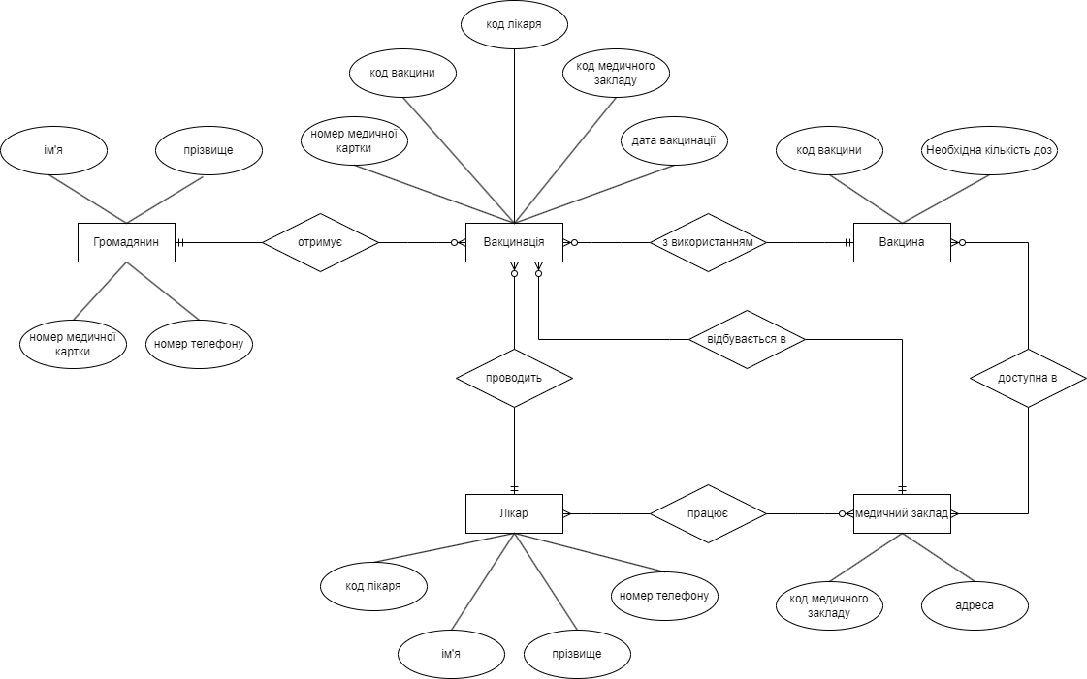

Рисунок 1 – ER-діаграма, побудована за нотацією Чена

Графічне подання логічної моделі «Сутність-зв’язок» зображено на рисунку 2.

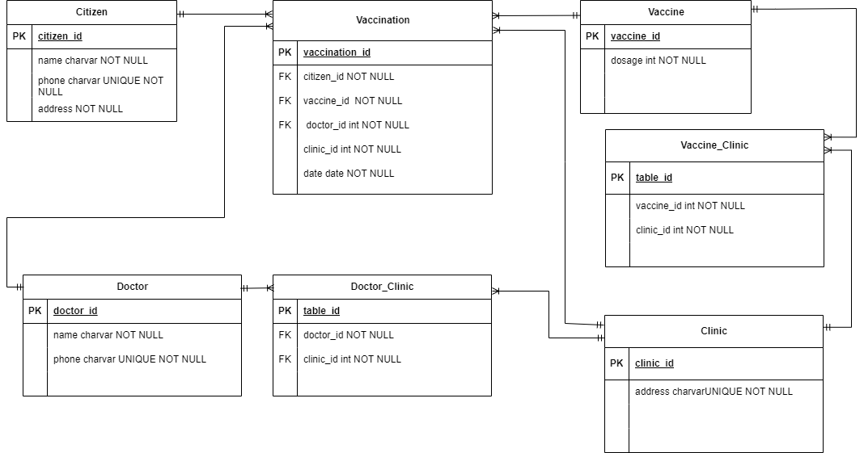

Рисунок 2 – Логічна модель

**Середовище та компоненти розробки**

У процесі розробки була використана мова програмування Python, інтегроване середовище розробки PyCharm, а також була використана бібліотека psycopg2, яка надає API для взаємодії з базою даних PostgreSQL.

**Шаблон проектування**

Модель-представлення-контролер (MVC) – це шаблон проектування, що використовується у програмі. Кожен компонент відповідає за певну функціональну частину:

1. Модель (Model) – це клас, що відображає логіку роботи з даними, обробляє всі операції з даними, такі як додавання, оновлення, вилучення.
2. Представлення (View) – це клас, через який користувач взаємодіє з програмою. У даному випадку, консольний інтерфейс, який відображає дані для користувача та зчитує їх з екрану.
3. Контролер (Controller) – це клас, який відповідає за зв’язок між користувачем і системою. Він приймає введені користувачем дані та обробляє їх. В залежності від результатів, викликає відповідні дії з Model або View.

Даний підхід дозволяє розділити логіку програми на логічні компоненти, що полегшує розробку, тестування і підтримку продукту.

**Структура програми та її опис**

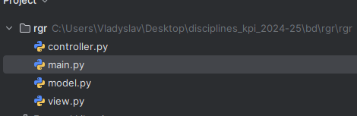

Рисунок 3 – Структура програми

З файлу main.py відбувається виклик контролера та передача йому управління.

У файлі model.py описаний клас моделі, який відповідає за управління підключенням до бази даних і виконанням низькорівневих запитів до неї.

У файлі controller.py реалізовано інтерфейс взаємодії з користувачем, включаючи обробку запитів користувача, виконання пошуку, а також інші дії, необхідні для взаємодії з моделлю та представленням.

У файлі view.py описаний клас, який відображає результати виконання різних дій користувача на екрані консолі. Цей компонент відповідає за представлення даних користувачу в зручному для сприйняття вигляді.

Отже, структура програми відповідає патерну MVC.

**Схему меню користувача з описом функціональності кожного пункту**

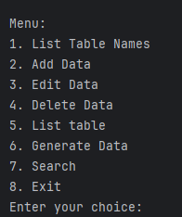

**List Table Names**  
**Опис:** Виводить список усіх таблиць, доступних у базі даних. Цей пункт дозволяє переглядати назви таблиць, що містяться у базі.

**Add Data**

**Опис:** Дозволяє користувачу додавати нові записи в таблицю. Користувач вводить назву таблиці, стовпці та значення, і програма виконує вставку.

**Edit Data**

**Опис:** Дозволяє редагувати наявні записи в таблиці. Користувач вказує таблицю, ідентифікатор рядка, стовпці, які потрібно змінити, і нові значення.

**Delete Data**

**Опис:** Дає можливість видалити записи з таблиці. Користувач вводить назву таблиці та ідентифікатор рядка, який потрібно видалити.

**List Table**

**Опис:** Виводить кілька перших рядків з обраної таблиці. Користувач вводить назву таблиці та кількість рядків, які потрібно показати.

**Generate Data**

**Опис:** Генерує випадкові дані для вибраної таблиці. Користувач вводить кількість рядків для генерації, і програма автоматично додає ці рядки у таблицю.

**Search**

**Опис:** Дозволяє виконувати пошук у базі даних за різними критеріями. Пошук можна здійснювати за датами, іменами, діапазонами чисел і т.д.

**Exit**  
**Опис:** Завершує роботу програми.

**Фрагмент коду (файл сontroller.py), в якому наведено головний цикл роботи програми**

def run(self):  
 while True:  
 choice = self.show_menu()  
 if choice == '1':  
 self.list_tables_names()  
 elif choice == '2':  
 self.add_data()  
 elif choice == '3':  
 self.edit_data()  
 elif choice == '4':  
 self.delete_data()  
 elif choice == '5':  
 self.list_table()  
 elif choice == '6':  
 self.generate_data()  
 elif choice == '7':  
 self.search_menu()  
 elif choice == '8':  
 break

**Фрагмент коду (файл model.h), в якому наведено функції перегляду, внесення, редагування, вилучення та генерації у базі даних:**

Функція перегляду даних:

def get_listed_table(self, table_name, n_rows):  
 try:  
 query = f"SELECT * FROM {table_name} LIMIT %s"  
 cursor = self.conn.cursor()  
 cursor.execute(query, (n_rows,))  
  
 column_names = [desc[0] for desc in cursor.description]  
 rows = cursor.fetchall()  
  
 result = [column_names] + rows  
 return result, 0  
 except psycopg2.Error as e:  
 return f"Error: {e.pgerror}", 1  
 finally:  
 cursor.close()

Функція get_listed_table отримує список перших n_rows записів з таблиці. Вона виконує SQL-запит SELECT * і обмежує кількість рядків за допомогою LIMIT. Функція повертає назви стовпців і вибрані рядки. У разі помилки повертається повідомлення про помилку.

**Параметри:**

* **table_name** (str): Назва таблиці.
* **n_rows** (int): Кількість рядків, що потрібно вибрати з таблиці.

Функція внесення даних:

def add_data(self, table, columns, values):  
 try:  
 cursor = self.conn.cursor()  
 columns_str = ", ".join(columns)  
 placeholders = ", ".join(["%s"] * len(values))  
 query = f"INSERT INTO {table} ({columns_str}) VALUES ({placeholders})"  
 cursor.execute(query, values)  
 self.conn.commit()  
 return "Data added successfully!"  
 except psycopg2.Error as e:  
 self.conn.rollback()  
 return e.pgerror  
 finally:  
 cursor.close()

Функція add_data додає новий запис до таблиці в базі даних. Вона приймає назву таблиці, список стовпців і відповідні значення для вставки. Функція генерує SQL-запит для вставки даних і виконує його. Після успішної вставки даних змінення зберігаються в базі даних. У разі помилки транзакція відкочується, і повертається повідомлення про помилку.

**Параметри:**

* **table** (str): Назва таблиці.
* **columns** (list of str): Список стовпців.
* **values** (list): Список значень для вставки.

Функція оновлення даних:

def edit_data(self, table, id, columns, new_values):  
 try:  
 cursor = self.conn.cursor()  
 set_clause = ", ".join([f"{col} = %s" for col in columns])  
 primary_keys = self.get_primary_key_columns(table)  
 query = f"UPDATE {table} SET {set_clause} WHERE {primary_keys[0]} = %s"  
 values = new_values + [id]  
 cursor.execute(query, values)  
 self.conn.commit()  
 return "Data updated successfully!"  
 except psycopg2.Error as e:  
 self.conn.rollback()  
 return e.pgerror  
 finally:  
 cursor.close()

Функція edit_data оновлює існуючі дані в таблиці бази даних на основі заданих стовпців та значень. Вона приймає назву таблиці, ідентифікатор запису, список стовпців та нові значення, після чого формує SQL-запит для оновлення та виконує його. Якщо запит успішно виконано, зміни зберігаються в базі даних. У разі помилки транзакція відкочується, і повертається повідомлення про помилку.

**Параметри:**

* **table** (str): Назва таблиці.
* **id** (int): Ідентифікатор запису, що потребує редагування.
* **columns** (list of str): Список стовпців для оновлення.
* **new_values** (list): Список нових значень для стовпців.

Функція видалення значень:

def delete_data(self, table, id):  
 try:  
 cursor = self.conn.cursor()  
 primary_keys = self.get_primary_key_columns(table)  
 query = f"DELETE FROM {table} WHERE {primary_keys[0]} = %s"  
 cursor.execute(query, (id,))  
 self.conn.commit()  
 return "Data deleted successfully!"  
 except psycopg2.Error as e:  
 self.conn.rollback()  
 return e.pgerror  
 finally:  
 cursor.close()

Функція delete_data видаляє запис із зазначеної таблиці на основі його ідентифікатора. Вона формує SQL-запит для видалення даних та виконує його. Якщо операція видалення успішна, зміни фіксуються в базі даних. У разі виникнення помилки транзакція відкочується, і повертається повідомлення про помилку.

**Параметри:**

* **table** (str): Назва таблиці.
* **id** (int): Ідентифікатор запису, який потрібно видалити.

Функції генерування даних:

def generate_data(self, table_name, n_rows):  
 if table_name not in self.get_tables():  
 return f"Error: Table '{table_name}' does not exist! {self.get_tables()}"  
 try:  
 primary_key = self.get_primary_key_columns(table_name)[0]  
 with self.conn.cursor() as cursor:  
 cursor.execute(f"SELECT COALESCE(MAX({primary_key}), 0) FROM {table_name}")  
 last_key = cursor.fetchone()[0]  
  
 table_generators = {  
 "vaccine": self.generate_vaccine_data,  
 "doctor": self.generate_doctor_data,  
 "clinic": self.generate_clinic_data,  
 "vaccination": self.generate_vaccination_data,

Функція generate_data автоматично генерує дані для таблиці, вибираючи відповідний генератор для кожної таблиці. Вона також перевіряє наявність таблиці в базі даних і генерує нові записи, починаючи з максимального значення поточного первинного ключа.

**Параметри:**

* **table_name** (str): Назва таблиці для генерації даних.
* **n_rows** (int): Кількість рядків для вставки.

def generate_vaccine_data(self, last_key, n_rows, primary_key):  
 try:  
 with self.conn.cursor() as cursor:  
 query = f"""  
 INSERT INTO vaccine ({primary_key}, dosage)  
 SELECT i, floor(random() * 10 + 1)::integer  
 FROM generate_series(%s, %s) AS i  
 """  
 cursor.execute(query, (last_key + 1, last_key + n_rows))  
 self.conn.commit()  
 return f"Inserted {n_rows} vaccine records starting from ID {last_key + 1}."  
 except psycopg2.Error as e:  
 self.conn.rollback()  
 return f"Error generating vaccine data: {e.pgerror}"

Функція generate_vaccine_data генерує дані для таблиці vaccine, включаючи випадкові значення доз вакцин.

**Параметри:**

* **last_key** (int): Останнє значення первинного ключа в таблиці.
* **n_rows** (int): Кількість рядків для генерації.
* **primary_key** (str): Назва первинного ключа для таблиці.

def generate_doctor_data(self, last_key, n_rows, primary_key):  
 try:  
 with self.conn.cursor() as cursor:  
 query = f"""  
 INSERT INTO doctor ({primary_key}, name, phone)  
 SELECT i, 'Doctor_' || i,  
 '+380' || LPAD((floor(random() * 1000000000)::bigint)::text, 9, '0')  
 FROM generate_series(%s, %s) AS i  
 """  
 cursor.execute(query, (last_key + 1, last_key + n_rows))  
 self.conn.commit()  
 return f"Inserted {n_rows} doctor records starting from ID {last_key + 1}."  
 except psycopg2.Error as e:  
 self.conn.rollback()  
 return f"Error generating doctor data: {e.pgerror}"

Функція generate_doctor_data генерує дані для таблиці doctor, створюючи випадкові імена лікарів і їхні телефони.

**Параметри:**

* **last_key** (int): Останнє значення первинного ключа в таблиці.
* **n_rows** (int): Кількість рядків для генерації.
* **primary_key** (str): Назва первинного ключа для таблиці.

def generate_clinic_data(self, last_key, n_rows, primary_key):  
 try:  
 with self.conn.cursor() as cursor:  
 query = f"""  
 INSERT INTO clinic ({primary_key}, address)  
 SELECT i, 'Clinic Address ' || i  
 FROM generate_series(%s, %s) AS i  
 """  
 cursor.execute(query, (last_key + 1, last_key + n_rows))  
 self.conn.commit()  
 return f"Inserted {n_rows} clinic records starting from ID {last_key + 1}."  
 except psycopg2.Error as e:  
 self.conn.rollback()  
 return f"Error generating clinic data: {e.pgerror}"

Функція generate_clinic_data генерує дані для таблиці clinic, створюючи випадкові адреси клінік.

**Параметри:**

* **last_key** (int): Останнє значення первинного ключа в таблиці.
* **n_rows** (int): Кількість рядків для генерації.
* **primary_key** (str): Назва первинного ключа для таблиці.

def generate_citizen_data(self, last_key, n_rows, primary_key):  
 try:  
 with self.conn.cursor() as cursor:  
 query = f"""  
 INSERT INTO citizen ({primary_key}, name, address, phone)  
 SELECT i, 'Citizen_' || i, 'City, Street ' || i,  
 '+380' || LPAD((floor(random() * 1000000000)::bigint)::text, 9, '0')  
 FROM generate_series(%s, %s) AS i  
 """  
 cursor.execute(query, (last_key + 1, last_key + n_rows))  
 self.conn.commit()  
 return f"Inserted {n_rows} citizen records starting from ID {last_key + 1}."  
 except psycopg2.Error as e:  
 self.conn.rollback()  
 return f"Error generating citizen data: {e.pgerror}"

Функція generate_citizen_data генерує дані для таблиці citizen, створюючи випадкові імена громадян, адреси та телефони.

**Параметри:**

* **last_key** (int): Останнє значення первинного ключа в таблиці.
* **n_rows** (int): Кількість рядків для генерації.
* **primary_key** (str): Назва первинного ключа для таблиці.

def generate_doctor_clinic_data(self, last_key, n_rows, primary_key):  
 try:  
 with self.conn.cursor() as cursor:  
 query = f"""  
 INSERT INTO doctor_clinic ({primary_key}, doctor_id, clinic_id)  
 SELECT i,  
 (SELECT doctor_id FROM doctor ORDER BY random() LIMIT 1),  
 (SELECT clinic_id FROM clinic ORDER BY random() LIMIT 1)  
 FROM generate_series(%s, %s) AS i  
 """  
 cursor.execute(query, (last_key + 1, last_key + n_rows))  
 self.conn.commit()  
 return f"Inserted {n_rows} doctor_clinic records starting from ID {last_key + 1}."  
 except psycopg2.Error as e:  
 self.conn.rollback()  
 return f"Error generating doctor_clinic data: {e.pgerror}"

Функція generate_doctor_clinic_data генерує зв'язки між лікарями та клініками для таблиці doctor_clinic.

**Параметри:**

* **last_key** (int): Останнє значення первинного ключа в таблиці.
* **n_rows** (int): Кількість рядків для генерації.
* **primary_key** (str): Назва первинного ключа для таблиці.

def generate_vaccination_data(self, last_key, n_rows, primary_key):  
 try:  
 with self.conn.cursor() as cursor:  
 query = f"""  
 INSERT INTO vaccination ({primary_key}, citizen_id, doctor_id, vaccine_id, clinic_id, date)  
 SELECT i,  
 (SELECT citizen_id FROM citizen ORDER BY random() LIMIT 1),  
 (SELECT doctor_id FROM doctor ORDER BY random() LIMIT 1),  
 (SELECT vaccine_id FROM vaccine ORDER BY random() LIMIT 1),  
 (SELECT clinic_id FROM clinic ORDER BY random() LIMIT 1),  
 NOW() - (floor(random() * 365)::int * INTERVAL '1 day')  
 FROM generate_series(%s, %s) AS i  
 """  
 cursor.execute(query, (last_key + 1, last_key + n_rows))  
 self.conn.commit()  
 return f"Inserted {n_rows} vaccination records starting from ID {last_key + 1}."  
 except psycopg2.Error as e:  
 self.conn.rollback()  
 return f"Error generating vaccination data: {e.pgerror}"

Функція generate_vaccination_data генерує дані для таблиці vaccination, зв'язуючи громадян, лікарів, вакцини та клініки.

**Параметри:**

* **last_key** (int): Останнє значення первинного ключа в таблиці.
* **n_rows** (int): Кількість рядків для генерації.
* **primary_key** (str): Назва первинного ключа для таблиці.

def generate_vaccine_clinic_data(self, last_key, n_rows, primary_key):  
 try:  
 with self.conn.cursor() as cursor:  
 query = f"""  
 INSERT INTO vaccine_clinic ({primary_key}, vaccine_id, clinic_id)  
 SELECT i,  
 (SELECT vaccine_id FROM vaccine ORDER BY random() LIMIT 1),  
 (SELECT clinic_id FROM clinic ORDER BY random() LIMIT 1)  
 FROM generate_series(%s, %s) AS i  
 """  
 cursor.execute(query, (last_key + 1, last_key + n_rows))  
 self.conn.commit()  
 return f"Inserted {n_rows} vaccine_clinic records starting from ID {last_key + 1}."  
 except psycopg2.Error as e:  
 self.conn.rollback()  
 return f"Error generating vaccine_clinic data: {e.pgerror}"

Функція generate_vaccine_clinic_data генерує зв'язки між вакцинами та клініками для таблиці vaccine_clinic.

**Параметри:**

* **last_key** (int): Останнє значення первинного ключа в таблиці.
* **n_rows** (int): Кількість рядків для генерації.
* **primary_key** (str): Назва первинного ключа для таблиці.

**Повний код програми**

**Файл main.py:**

from controller import Controller  
  
if __name__ == "__main__":  
 controller = Controller()  
 controller.run()

**Файл model.py:**

import psycopg2  
from time import time  
  
class Model:  
 def __init__(self):  
 self.conn = psycopg2.connect(  
 dbname = "vaccination_control",  
 user = "postgres",  
 password = "2534",  
 host = "localhost",  
 port = 5432  
 )  
  
 def get_tables(self):  
 try:  
 cursor = self.conn.cursor()  
 cursor.execute("""SELECT table_name FROM information_schema.tables  
 WHERE table_schema = 'public'""")  
 return [table[0] for table in cursor.fetchall()]  
 except psycopg2.Error as e:  
 return f"Error fetching tables: {e.pgerror}"  
  
 def edit_data(self, table, id, columns, new_values):  
 try:  
 cursor = self.conn.cursor()  
 set_clause = ", ".join([f"{col} = %s" for col in columns])  
 primary_keys = self.get_primary_key_columns(table)  
 query = f"UPDATE {table} SET {set_clause} WHERE {primary_keys[0]} = %s"  
 values = new_values + [id]  
 cursor.execute(query, values)  
 self.conn.commit()  
 return "Data updated successfully!"  
 except psycopg2.Error as e:  
 self.conn.rollback()  
 return e.pgerror  
 finally:  
 cursor.close()  
  
 def add_data(self, table, columns, values):  
 try:  
 cursor = self.conn.cursor()  
 columns_str = ", ".join(columns)  
 placeholders = ", ".join(["%s"] * len(values))  
 query = f"INSERT INTO {table} ({columns_str}) VALUES ({placeholders})"  
 cursor.execute(query, values)  
 self.conn.commit()  
 return "Data added successfully!"  
 except psycopg2.Error as e:  
 self.conn.rollback()  
 return e.pgerror  
 finally:  
 cursor.close()  
  
  
 def delete_data(self, table, id):  
 try:  
 cursor = self.conn.cursor()  
 primary_keys = self.get_primary_key_columns(table)  
 query = f"DELETE FROM {table} WHERE {primary_keys[0]} = %s"  
 cursor.execute(query, (id,))  
 self.conn.commit()  
 return "Data deleted successfully!"  
 except psycopg2.Error as e:  
 self.conn.rollback()  
 return e.pgerror  
 finally:  
 cursor.close()  
  
 def get_columns(self, table_name):  
 query = """  
 SELECT column_name  
 FROM information_schema.columns  
 WHERE table_schema = 'public' AND table_name = %s;  
 """  
 try:  
 with self.conn.cursor() as cursor:  
 cursor.execute(query, (table_name,))  
 columns = [row[0] for row in cursor.fetchall()]  
 return columns  
 except Exception as e:  
 self.conn.rollback()  
 print(f"Error retrieving columns for table {table_name}: {e}")  
 return []  
 finally:  
 cursor.close()  
  
 def get_primary_key_columns(self, table_name):  
 try:  
 query = """  
 SELECT a.attname  
 FROM pg_index i  
 JOIN pg_attribute a ON a.attrelid = i.indrelid AND a.attnum = ANY(i.indkey)  
 WHERE i.indrelid = %s::regclass AND i.indisprimary;  
 """  
 cursor = self.conn.cursor()  
 cursor.execute(query, (table_name,))  
 result = cursor.fetchall()  
 return [row[0] for row in result]  
 except psycopg2.Error as e:  
 self.conn.rollback()  
 return f"Error: {e.pgerror}"  
 finally:  
 cursor.close()  
  
  
 def get_listed_table(self, table_name, n_rows):  
 try:  
 query = f"SELECT * FROM {table_name} LIMIT %s"  
 cursor = self.conn.cursor()  
 cursor.execute(query, (n_rows,))  
  
 column_names = [desc[0] for desc in cursor.description]  
 rows = cursor.fetchall()  
  
 result = [column_names] + rows  
 return result, 0  
 except psycopg2.Error as e:  
 return f"Error: {e.pgerror}", 1  
 finally:  
 cursor.close()  
  
 def generate_data(self, table_name, n_rows):  
 if table_name not in self.get_tables():  
 return f"Error: Table '{table_name}' does not exist! {self.get_tables()}"  
 try:  
 primary_key = self.get_primary_key_columns(table_name)[0]  
 with self.conn.cursor() as cursor:  
 cursor.execute(f"SELECT COALESCE(MAX({primary_key}), 0) FROM {table_name}")  
 last_key = cursor.fetchone()[0]  
  
 table_generators = {  
 "vaccine": self.generate_vaccine_data,  
 "doctor": self.generate_doctor_data,  
 "clinic": self.generate_clinic_data,  
 "vaccination": self.generate_vaccination_data,  
 "doctor_clinic": self.generate_doctor_clinic_data,  
 "citizen": self.generate_citizen_data  
 }  
  
 if table_name not in table_generators:  
 return f"Error: No data generator defined for table '{table_name}'"  
  
 return table_generators[table_name](int(last_key), int(n_rows), primary_key)  
  
 except psycopg2.Error as e:  
 self.conn.rollback()  
 return f"Database error: {e.pgerror}"  
  
 except Exception as e:  
 return f"Unexpected error: {str(e)}"  
  
 def generate_vaccine_data(self, last_key, n_rows, primary_key):  
 try:  
 with self.conn.cursor() as cursor:  
 query = f"""  
 INSERT INTO vaccine ({primary_key}, dosage)  
 SELECT i, floor(random() * 10 + 1)::integer  
 FROM generate_series(%s, %s) AS i  
 """  
 cursor.execute(query, (last_key + 1, last_key + n_rows))  
 self.conn.commit()  
 return f"Inserted {n_rows} vaccine records starting from ID {last_key + 1}."  
 except psycopg2.Error as e:  
 self.conn.rollback()  
 return f"Error generating vaccine data: {e.pgerror}"  
  
 def generate_doctor_data(self, last_key, n_rows, primary_key):  
 try:  
 with self.conn.cursor() as cursor:  
 query = f"""  
 INSERT INTO doctor ({primary_key}, name, phone)  
 SELECT i, 'Doctor_' || i,  
 '+380' || LPAD((floor(random() * 1000000000)::bigint)::text, 9, '0')  
 FROM generate_series(%s, %s) AS i  
 """  
 cursor.execute(query, (last_key + 1, last_key + n_rows))  
 self.conn.commit()  
 return f"Inserted {n_rows} doctor records starting from ID {last_key + 1}."  
 except psycopg2.Error as e:  
 self.conn.rollback()  
 return f"Error generating doctor data: {e.pgerror}"  
  
 def generate_clinic_data(self, last_key, n_rows, primary_key):  
 try:  
 with self.conn.cursor() as cursor:  
 query = f"""  
 INSERT INTO clinic ({primary_key}, address)  
 SELECT i, 'Clinic Address ' || i  
 FROM generate_series(%s, %s) AS i  
 """  
 cursor.execute(query, (last_key + 1, last_key + n_rows))  
 self.conn.commit()  
 return f"Inserted {n_rows} clinic records starting from ID {last_key + 1}."  
 except psycopg2.Error as e:  
 self.conn.rollback()  
 return f"Error generating clinic data: {e.pgerror}"  
  
 def generate_citizen_data(self, last_key, n_rows, primary_key):  
 try:  
 with self.conn.cursor() as cursor:  
 query = f"""  
 INSERT INTO citizen ({primary_key}, name, address, phone)  
 SELECT i, 'Citizen_' || i, 'City, Street ' || i,  
 '+380' || LPAD((floor(random() * 1000000000)::bigint)::text, 9, '0')  
 FROM generate_series(%s, %s) AS i  
 """  
 cursor.execute(query, (last_key + 1, last_key + n_rows))  
 self.conn.commit()  
 return f"Inserted {n_rows} citizen records starting from ID {last_key + 1}."  
 except psycopg2.Error as e:  
 self.conn.rollback()  
 return f"Error generating citizen data: {e.pgerror}"  
  
 def generate_doctor_clinic_data(self, last_key, n_rows, primary_key):  
 try:  
 with self.conn.cursor() as cursor:  
 query = f"""  
 INSERT INTO doctor_clinic ({primary_key}, doctor_id, clinic_id)  
 SELECT i,  
 (SELECT doctor_id FROM doctor ORDER BY random() LIMIT 1),  
 (SELECT clinic_id FROM clinic ORDER BY random() LIMIT 1)  
 FROM generate_series(%s, %s) AS i  
 """  
 cursor.execute(query, (last_key + 1, last_key + n_rows))  
 self.conn.commit()  
 return f"Inserted {n_rows} doctor_clinic records starting from ID {last_key + 1}."  
 except psycopg2.Error as e:  
 self.conn.rollback()  
 return f"Error generating doctor_clinic data: {e.pgerror}"  
  
 def generate_vaccination_data(self, last_key, n_rows, primary_key):  
 try:  
 with self.conn.cursor() as cursor:  
 query = f"""  
 INSERT INTO vaccination ({primary_key}, citizen_id, doctor_id, vaccine_id, clinic_id, date)  
 SELECT i,  
 (SELECT citizen_id FROM citizen ORDER BY random() LIMIT 1),  
 (SELECT doctor_id FROM doctor ORDER BY random() LIMIT 1),  
 (SELECT vaccine_id FROM vaccine ORDER BY random() LIMIT 1),  
 (SELECT clinic_id FROM clinic ORDER BY random() LIMIT 1),  
 NOW() - (floor(random() * 365)::int * INTERVAL '1 day')  
 FROM generate_series(%s, %s) AS i  
 """  
 cursor.execute(query, (last_key + 1, last_key + n_rows))  
 self.conn.commit()  
 return f"Inserted {n_rows} vaccination records starting from ID {last_key + 1}."  
 except psycopg2.Error as e:  
 self.conn.rollback()  
 return f"Error generating vaccination data: {e.pgerror}"  
  
 def generate_vaccine_clinic_data(self, last_key, n_rows, primary_key):  
 try:  
 with self.conn.cursor() as cursor:  
 query = f"""  
 INSERT INTO vaccine_clinic ({primary_key}, vaccine_id, clinic_id)  
 SELECT i,  
 (SELECT vaccine_id FROM vaccine ORDER BY random() LIMIT 1),  
 (SELECT clinic_id FROM clinic ORDER BY random() LIMIT 1)  
 FROM generate_series(%s, %s) AS i  
 """  
 cursor.execute(query, (last_key + 1, last_key + n_rows))  
 self.conn.commit()  
 return f"Inserted {n_rows} vaccine_clinic records starting from ID {last_key + 1}."  
 except psycopg2.Error as e:  
 self.conn.rollback()  
 return f"Error generating vaccine_clinic data: {e.pgerror}"  
  
 def search_query_1(self, date_start, date_end, citizen_name_pattern):  
 *"""  
 Пошук вакцинацій у вказаному діапазоні дат, імені громадянина за шаблоном.  
 """* query = """  
 SELECT vaccination.vaccination_id, citizen.name, doctor.name, vaccination.date  
 FROM vaccination  
 JOIN citizen ON vaccination.citizen_id = citizen.citizen_id  
 JOIN doctor ON vaccination.doctor_id = doctor.doctor_id  
 WHERE vaccination.date BETWEEN %s AND %s  
 AND citizen.name LIKE %s  
 GROUP BY vaccination.vaccination_id, citizen.name, doctor.name, vaccination.date  
 ORDER BY vaccination.date;  
 """  
 try:  
 with self.conn.cursor() as cursor:  
 start_time = time()  
 cursor.execute(query, (date_start, date_end, f"%{citizen_name_pattern}%"))  
 column_names = [desc[0] for desc in cursor.description]  
 rows = cursor.fetchall()  
 results = [column_names] + rows  
 execution_time = (time() - start_time) * 1000  
 return results, execution_time  
 except psycopg2.Error as e:  
 return f"Database error: {e.pgerror}", 0  
  
 def search_query_2(self, dosage_range, clinic_address_pattern):  
 *"""  
 Пошук клінік з вакциною у зазначеному діапазоні дозувань та адресою за шаблоном.  
 """* query = """  
 SELECT clinic.address, vaccine.dosage, COUNT(vaccine_clinic.vaccine_id)  
 FROM clinic  
 JOIN vaccine_clinic ON clinic.clinic_id = vaccine_clinic.clinic_id  
 JOIN vaccine ON vaccine_clinic.vaccine_id = vaccine.vaccine_id  
 WHERE vaccine.dosage BETWEEN %s AND %s  
 AND clinic.address LIKE %s  
 GROUP BY clinic.address, vaccine.dosage  
 ORDER BY COUNT(vaccine_clinic.vaccine_id) DESC;  
 """  
 try:  
 with self.conn.cursor() as cursor:  
 start_time = time()  
 cursor.execute(query, (dosage_range[0], dosage_range[1], f"%{clinic_address_pattern}%"))  
 column_names = [desc[0] for desc in cursor.description]  
 rows = cursor.fetchall()  
 results = [column_names] + rows  
 execution_time = (time() - start_time) * 1000  
 return results, execution_time  
 except psycopg2.Error as e:  
 return f"Database error: {e.pgerror}", 0  
  
 def search_query_3(self, doctor_name_pattern, max_vaccines):  
 *"""  
 Пошук лікарів, які проводили менше зазначеної кількості вакцинацій, і їх клінік.  
 """* query = """  
 SELECT doctor.name, clinic.address, COUNT(vaccination.vaccination_id)  
 FROM doctor  
 JOIN doctor_clinic ON doctor.doctor_id = doctor_clinic.doctor_id  
 JOIN clinic ON doctor_clinic.clinic_id = clinic.clinic_id  
 LEFT JOIN vaccination ON doctor.doctor_id = vaccination.doctor_id  
 WHERE doctor.name LIKE %s  
 GROUP BY doctor.name, clinic.address  
 HAVING COUNT(vaccination.vaccination_id) < %s  
 ORDER BY COUNT(vaccination.vaccination_id) ASC;  
 """  
 try:  
 with self.conn.cursor() as cursor:  
 start_time = time()  
 cursor.execute(query, (f"%{doctor_name_pattern}%", max_vaccines))  
 column_names = [desc[0] for desc in cursor.description]  
 rows = cursor.fetchall()  
 results = [column_names] + rows  
 execution_time = (time() - start_time) * 1000  
 return results, execution_time  
 except psycopg2.Error as e:  
 return f"Database error: {e.pgerror}", 0

**view.py**

class View:  
 def show_message(self, message):  
 print(message)  
  
 def list_names(self, tables):  
 print("Tables names:")  
 for table in tables:  
 print(table)  
  
 def get_list_table_input(self):  
 table_name = input("Enter table name: ")  
 n_rows = int(input("Enter number of rows: "))  
 return table_name, n_rows  
  
 def get_data_input(self):  
 try:  
 table = input("Enter table name: ")  
 columns = input("Enter column names separated by space: ").split()  
 val = input("Enter values separated by space: ").split()  
 if len(columns) != len(val):  
 raise ValueError("The number of columns should be equal to the number of values")  
 except ValueError as e:  
 print((f"ERROR: {e}"))  
 return table, columns, val  
  
  
 def get_update_input(self):  
 while True:  
 try:  
 table = input("Enter Table Name: ")  
 id = int(input("Enter ID of row that needs to be edited: "))  
 columns = input("Enter column names separated by space: ").split()  
 new_values = input("Input new values separated by space: ").split()  
 return table, id, columns, new_values  
 except ValueError as e:  
 print(f"ERROR: {e}")  
  
 def get_delete_input(self):  
 try:  
 table = input("Enter Table Name: ")  
 id = int(input("Enter ID of row that needs to be deleted: "))  
 return table, id  
 except ValueError as e:  
 print(f"ERROR: {e}")  
  
 def get_generate_data_input(self):  
 try:  
 table = input("Enter table name: ")  
 n_rows = input("Enter number of generated rows: ")  
 return table, n_rows  
 except ValueError as e:  
 print(f"ERROR: {e}")  
  
 def get_search_query_1_input(self):  
 print("Search Query 1: Find vaccinations within a specific date range and filter by citizen name.")  
 range_start = input("Enter the start date (YYYY-MM-DD): ")  
 range_end = input("Enter the end date (YYYY-MM-DD): ")  
 citizen_name = input("Enter part of the citizen's name (for pattern matching): ")  
 return range_start, range_end, citizen_name  
  
 def get_search_query_2_input(self):  
 print("Search Query 2: Find clinics with vaccines in a specific dosage range and filter by clinic address.")  
 dosage_start = input("Enter the minimum dosage: ")  
 dosage_end = input("Enter the maximum dosage: ")  
 clinic_address = input("Enter part of the clinic's address (for pattern matching): ")  
 return (int(dosage_start), int(dosage_end)), clinic_address  
  
 def get_search_query_3_input(self):  
 print("Search Query 3: Find doctors with fewer vaccinations than a given limit and filter by doctor name.")  
 doctor_name = input("Enter part of the doctor's name (for pattern matching): ")  
 max_vaccinations = input("Enter the maximum number of vaccinations: ")  
 return doctor_name, int(max_vaccinations)  
  
 def show_results(self, results):  
 if not results:  
 print("No results found.")  
 return  
  
 if isinstance(results[0], (tuple, list)):  
 column_count = len(results[0])  
 column_headers = [f"Column {i + 1}" for i in range(column_count)]  
 else:  
 column_headers = ["Result"]  
 results = [[row] for row in results]  
 header_row = " | ".join(column_headers)  
 print(header_row)  
 print("-" * len(header_row))  
 for row in results:  
 print(" | ".join(map(str, row)))

**controller.py**

from model import Model  
from view import View  
  
import sys  
  
class Controller:  
 def __init__(self):  
 self.view = View()  
 try:  
 self.model = Model()  
 self.view.show_message("Connected successfully")  
 except Exception as e:  
 self.view.show_message(f"Error occurred: {e}")  
 sys.exit(1)  
 def run(self):  
 while True:  
 choice = self.show_menu()  
 if choice == '1':  
 self.list_tables_names()  
 elif choice == '2':  
 self.add_data()  
 elif choice == '3':  
 self.edit_data()  
 elif choice == '4':  
 self.delete_data()  
 elif choice == '5':  
 self.list_table()  
 elif choice == '6':  
 self.generate_data()  
 elif choice == '7':  
 self.search_menu()  
 elif choice == '8':  
 break  
  
 def show_menu(self):  
 self.view.show_message("\nMenu:")  
 self.view.show_message("1. List Table Names")  
 self.view.show_message("2. Add Data")  
 self.view.show_message("3. Edit Data")  
 self.view.show_message("4. Delete Data")  
 self.view.show_message("5. List table")  
 self.view.show_message("6. Generate Data")  
 self.view.show_message("7. Search")  
 self.view.show_message("8. Exit")  
 return input("Enter your choice: ")  
  
  
  
  
 def list_tables_names(self):  
 tables = self.model.get_tables()  
 self.view.list_names(tables)  
  
 def add_data(self):  
 table, columns, val = self.view.get_data_input()  
 self.view.show_message(self.model.add_data(table, columns, val))  
  
 def edit_data(self):  
 table, id, columns, new_value = self.view.get_update_input()  
 self.view.show_message(self.model.edit_data(table, id, columns, new_value))  
  
 def delete_data(self):  
 table, id = self.view.get_delete_input()  
 self.view.show_message(self.model.delete_data(table, id))  
  
 def list_table(self):  
 table_name, n_rows = self.view.get_list_table_input()  
 listed_table, error = self.model.get_listed_table(table_name, n_rows)  
 if error == 1:  
 self.view.show_message(listed_table)  
 else:  
 for row in listed_table:  
 self.view.show_message(row)  
  
 def generate_data(self):  
 self.view.show_message("\nGenerate Data Menu:")  
 table_name = input("Enter Table Name:")  
 n_rows = input("Enter number of generated rows:")  
 self.view.show_message(self.model.generate_data(table_name, n_rows))  
  
 def search_menu(self):  
 self.view.show_message("Search Menu:")  
 self.view.show_message("1: Query 1 - Find vaccinations by date range and citizen name.")  
 self.view.show_message("2: Query 2 - Find clinics by dosage range and address.")  
 self.view.show_message("3: Query 3 - Find doctors by name and vaccination count.")  
  
 choice = input("Enter your choice (1-3): ")  
 choice_query = {  
 '1': (self.view.get_search_query_1_input, self.model.search_query_1),  
 '2': (self.view.get_search_query_2_input, self.model.search_query_2),  
 '3': (self.view.get_search_query_3_input, self.model.search_query_3),  
 }  
 if choice not in choice_query:  
 self.view.show_message("Invalid choice. Please enter a valid option.")  
 return  
 input_func, query_func = choice_query[choice]  
 inputs = input_func()  
 results, execution_time = query_func(*inputs)  
  
 self.view.show_results(results)  
 self.view.show_message(f"Query executed in {execution_time:.2f} ms.")

**Результати виконання програми**

Вставка даних:

До вставки даних:

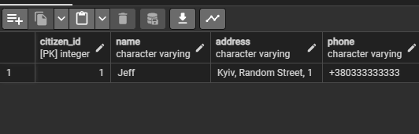

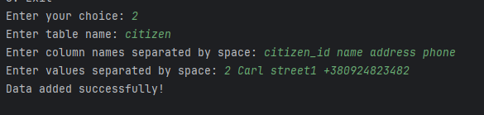

Після вставки даних

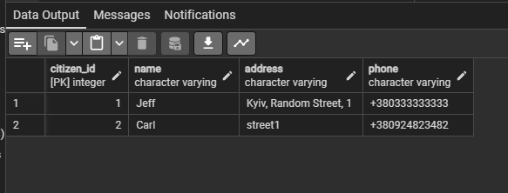

Редагування даних:

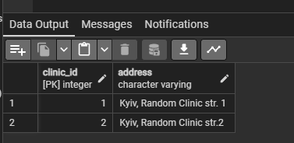

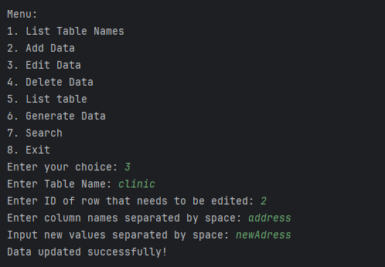

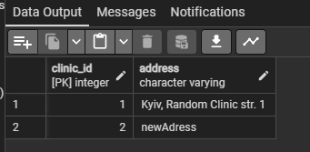

Видалення даних:

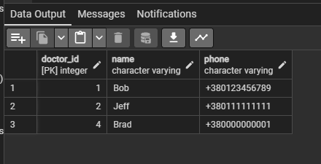

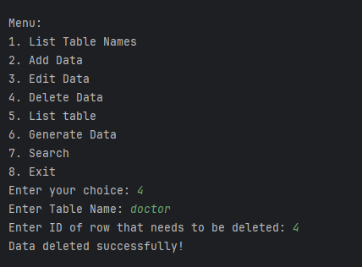

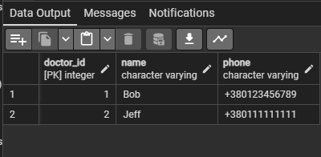

Генерування даних:

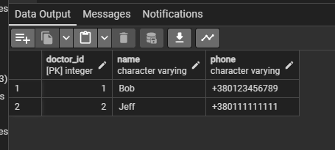

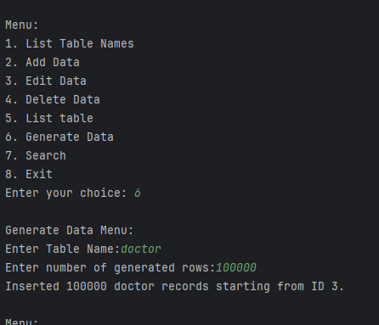

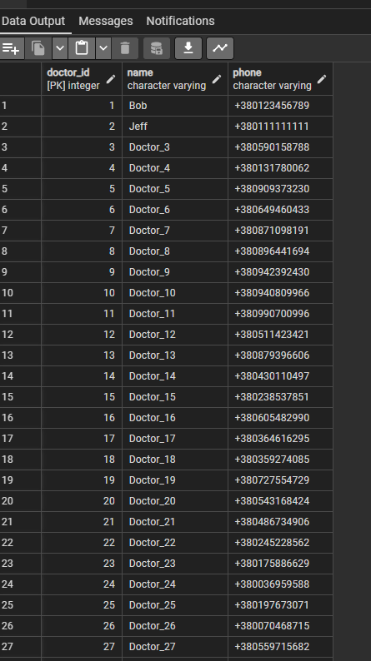

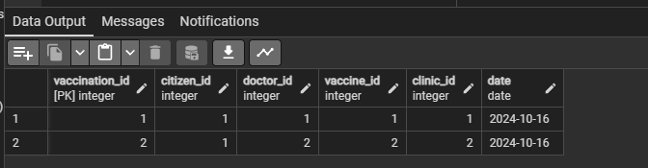

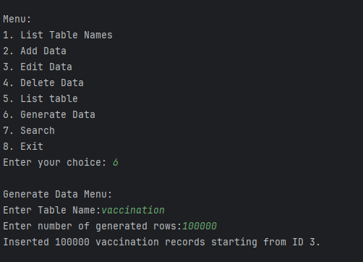

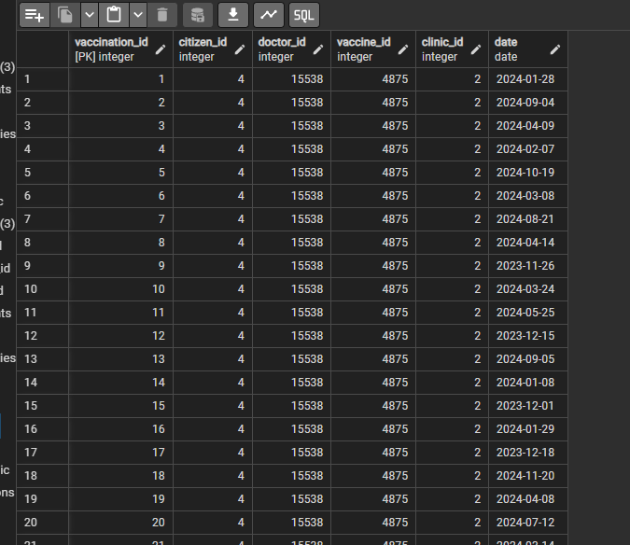

Перегляд даних:

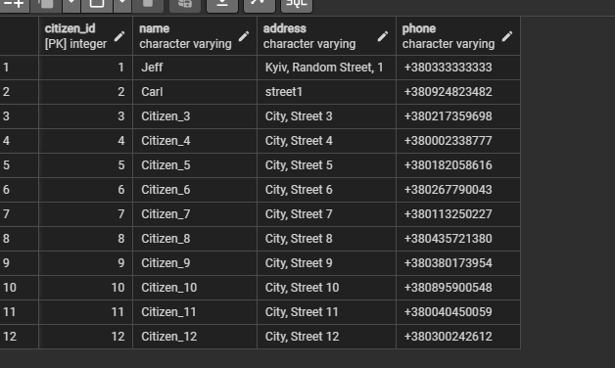

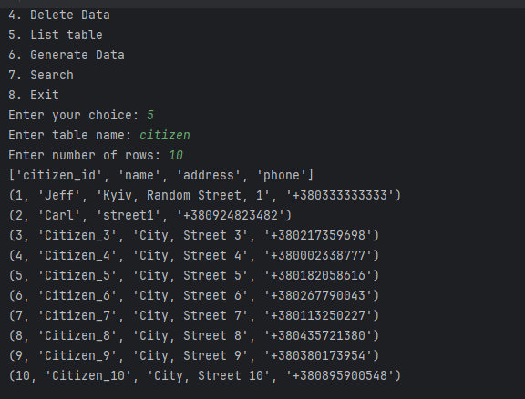

Пошуковий запит 1:

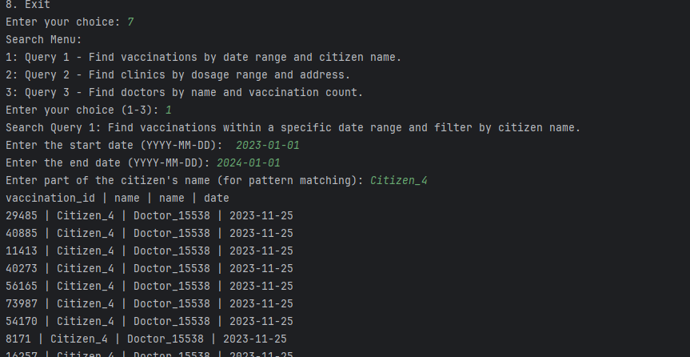

Пошуковий запит 2:

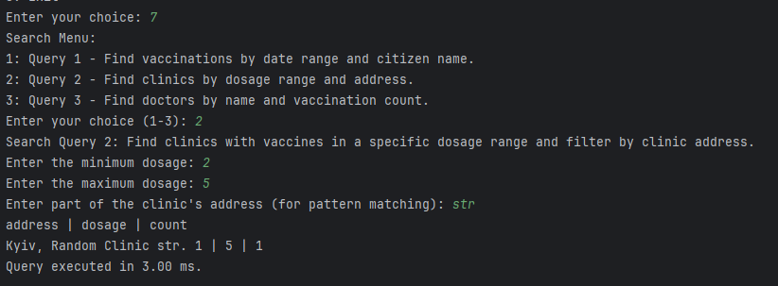

Пошуковий запит 3:

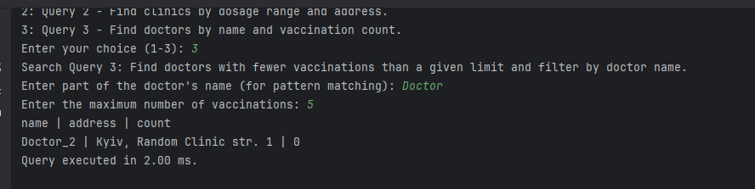

Репозиторій Github: <https://github.com/kovkinvladyslav/bd_labs/tree/main/rgr>